**Zeit und Dauer:**  
- Beginn: vor 443 Millionen Jahren  
- Ende: vor 419 Millionen Jahren   
- Dauer: 24 Millionen Jahre

**Klima und Landschaft:** warm  
- mehr Tiere und Pflanzen begannen an Land zu leben   
 🡪 Entstehung neuer Lebensräume an den Ufern   
 der Meere

**Lebewesen:**  
- Pflanzen:   
 Algen im Meer, *Cooksonia* (älteste bekannte Landpflanze), …

- Tiere im Meer: 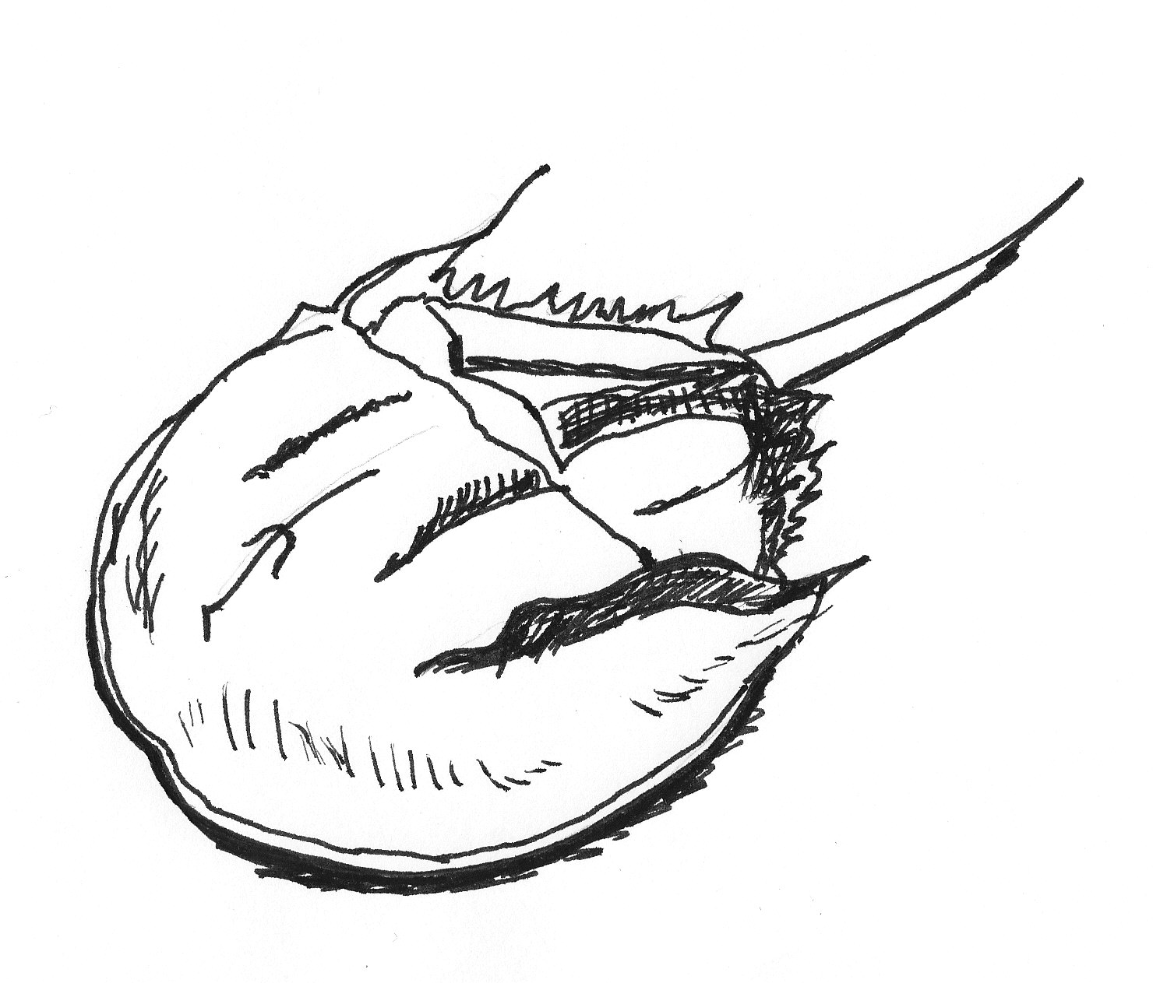  
 große Kopffüßer, Pfeilschwanzkrebse, …  
 erste Wirbeltiere im Meer: *Ostheichtyes* (Knochenfische), ...   
- Landtiere: erste Landtiere ohne Wirbelsäule:   
 Würmer, Schnecken, Käfer, Skorpione, Tausendfüßler, ...

erste Lebewesen

Entstehung der Erde

Silur

(Erdaltertum)

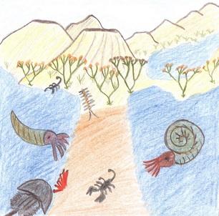

3.800

Mio. Jahre 4.600

**Zukunft**

2,6

541

66

252